EECS2020_HW2

108032053 陳凱揚

1. Convolution sum and echo time estimation - noise remover for echo time estimation
2. 假如我們想從含有雜訊的訊號中找出想要的訊號，則設計出的系統之impulse response應為欲得訊號的reversal。因為在做與的convolution時，我們會先將做reversal，再將向右平移與重疊，如下圖1-1所示，則當為的reversal時，與可以完全重合，使得乘積的總合最大，如下圖1-2所示。因此可透過與含雜訊之訊號做convolution，在所得訊號之peak處，找出被time delay後之欲得訊號的位置，再由time advanced可得訊號之原始位置。

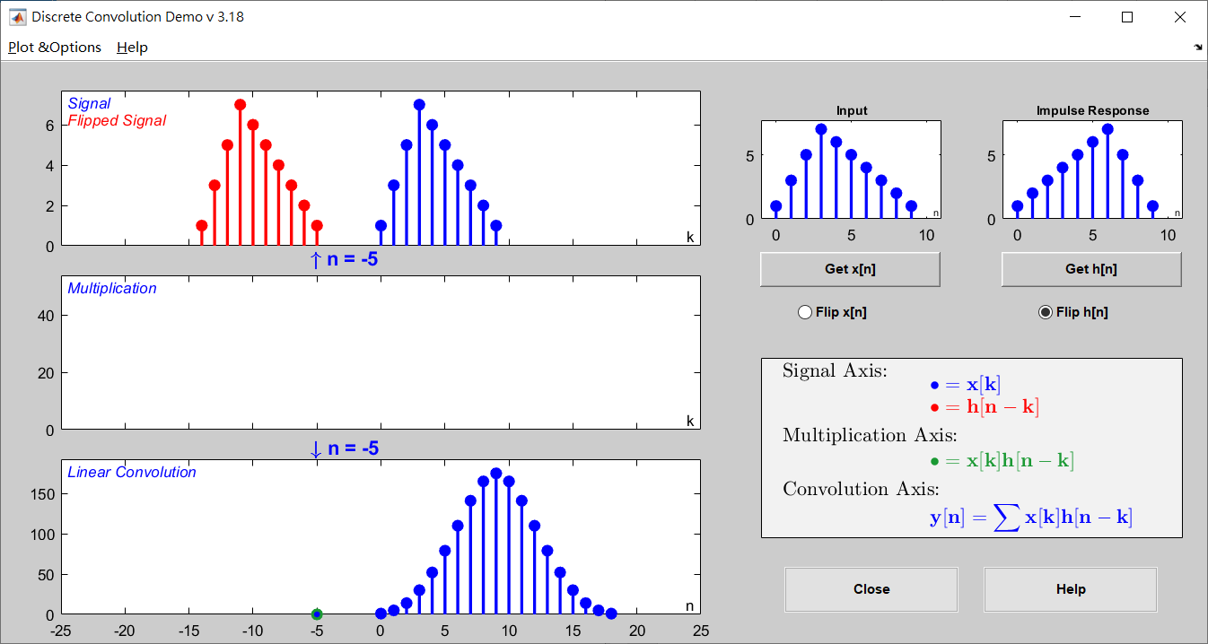

圖 1-1

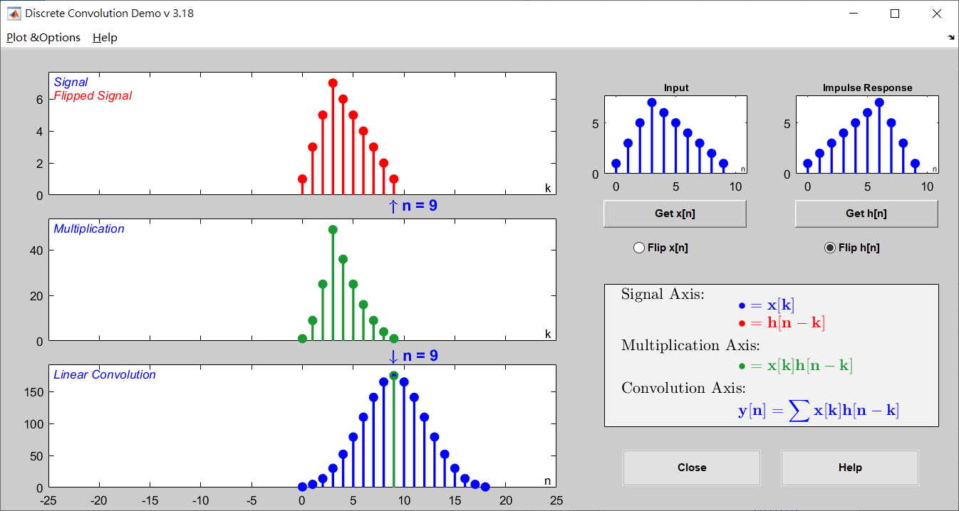

圖 1-2

1. 函式之實作程式碼如下圖1-3所示。且分別使用與MATLAB之內建函式計算Example 2.4，並將其輸出相減，比較其差異，結果如下圖1-4，可知兩種函式之計算結果完全相同。

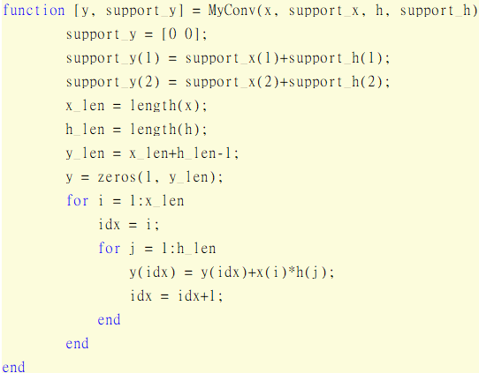

圖 1-3

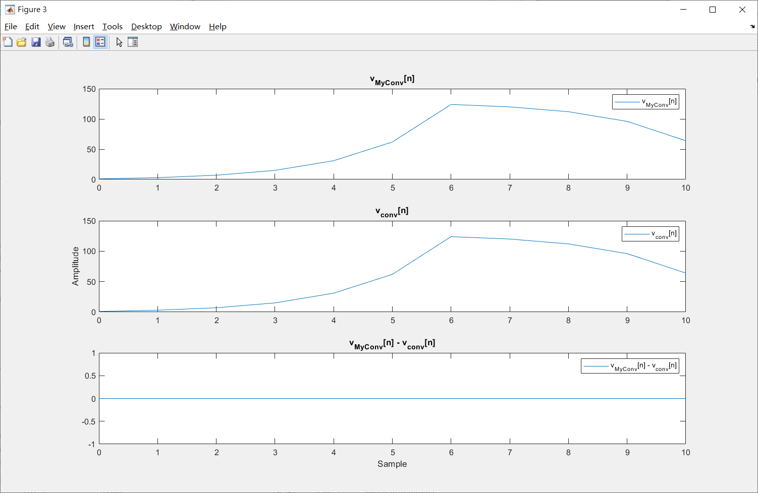

圖 1-4

1. 下圖1-5、圖1-6為含雜訊的訊號經過noise remover後的結果，並以envelope找出，且原始訊號與在convolve後，輸出的訊號會有delay time ，因此

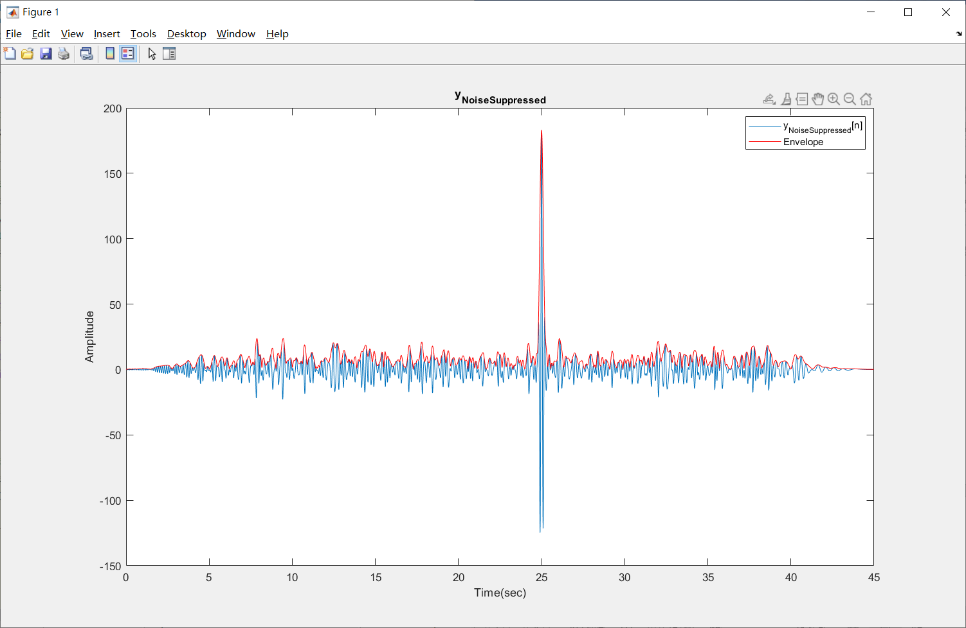

圖 1-5

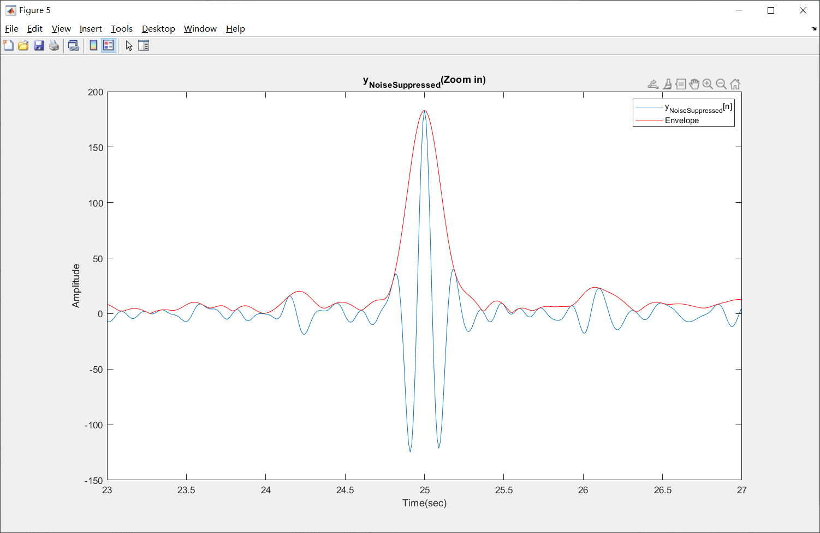

圖 1-6

1. 由於真實訊號為continuous time，在經過sampling後，每個儲存的sample的間隔時間皆為，因此在我們從discrete time訊號中找出echo time時，與真實訊號的echo time相比，其誤差應為。
2. Reverberator implementation
3. 以下為推導reverberator之impulse response的過程：  
     
   下圖2-1為使用MATLAB的函式所作出的impulse response，與我們的推導過程相符。

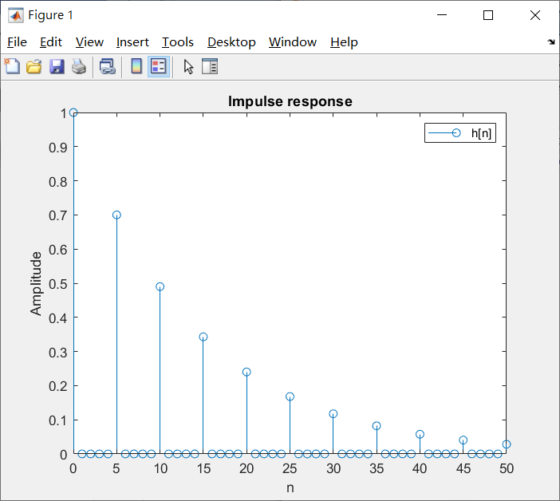

圖 2-1

1. ，此為一IIR系統，無法實際操作此系統，但是當時，可將此系統近似為一FIR系統並實際運算：

若要在real time實施此系統的話，其必須為一causal系統，因此條件為，且。

另外，使系統為stable的條件為，此reverberator之當，，否則。

因此當，此reverberator為一stable系統，而的值並不影響是否為stable系統，只代表取樣的間隔距離而已。

1. 下圖2-2顯示了分別以與函式對音檔作convolution後的結果完全相同。而在的FIR近似過程中，我決定的方法為計算之的最小正整數解，此計算意義為當的比重小於千分之一時，則忽略不記。此系統的，因此當，則，我們即可以，實際計算此系統。

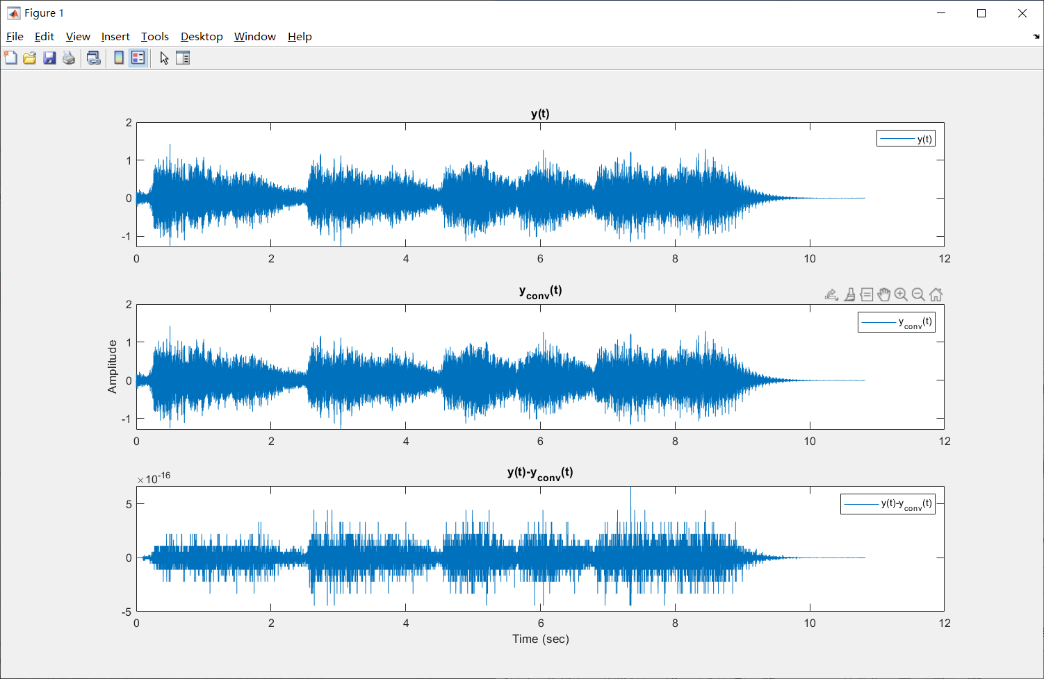

圖 2-2

下圖2-3為和的比較圖，可以發現的振幅大多大於的振幅，而的聲音聽起來較為單薄，而在經過reverberator的則聽起來有迴音感、較為飽滿。另外，由下圖2-4的放大比較圖，可以發現當時，，這是因為我們使用的initial condition為，所以在時，。而在大約九秒之後的與的差異也漸漸變小，這是因為作為input的已經結束，output的只剩下迴音留存。

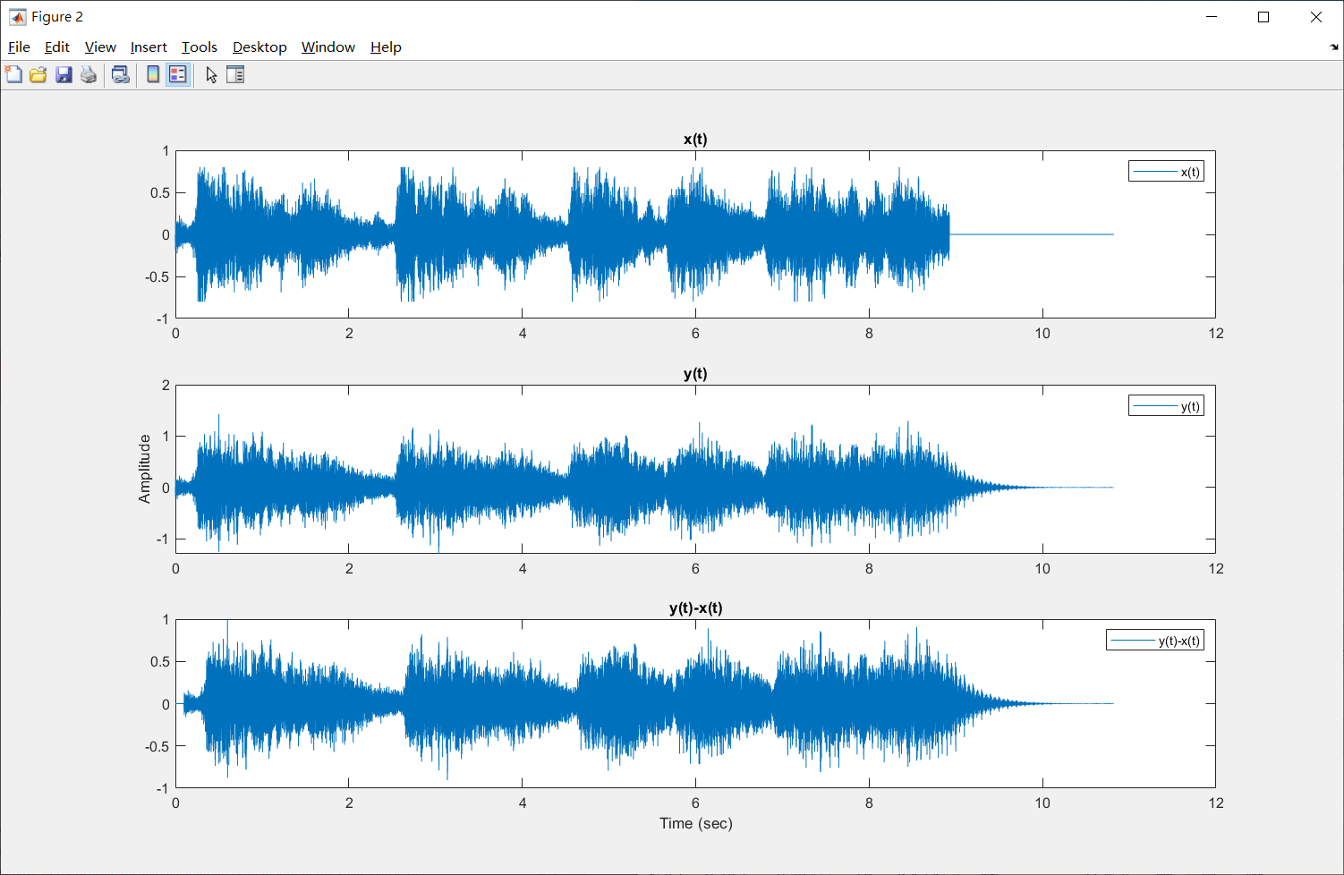

圖 2-3

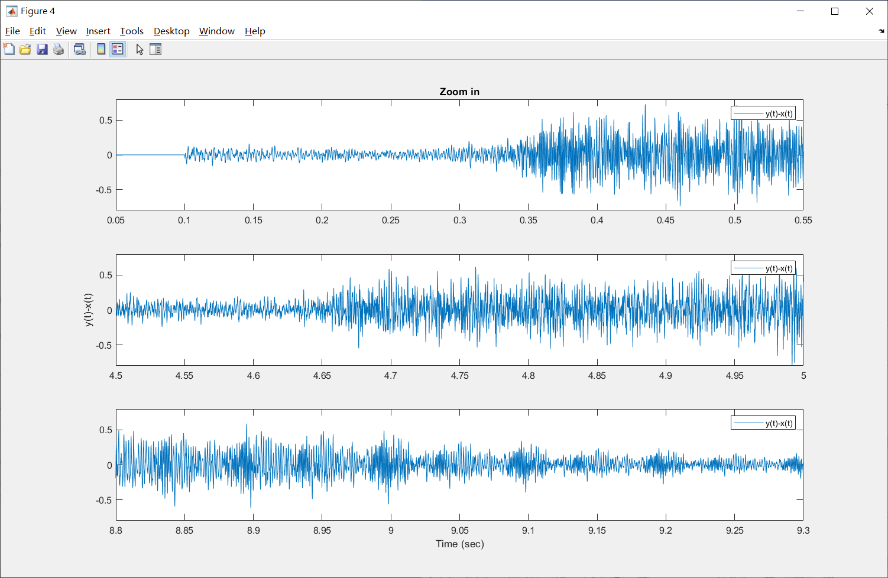

圖 2-4

1. 由下圖2-5可看出我們以LCCDE做出的結果與利用函式做出的結果完全相同。在下圖2-6的與的比較圖，用肉眼看起來與(c)小題的比較圖幾乎相同，而在下圖2-7即顯示了以(c)小題的FIR系統與以(d)小題的IIR系統所得到的output幾乎相同，證明了此兩種方法所得出的結果可視為相同。但在下圖2-8可看出其仍有約的些微差距，這是因為將IIR系統近似於FIR系統的過程時，捨棄項所造成的結果。另外，在此題我使用的initial condition與(c)小題所使用的相同，都為。

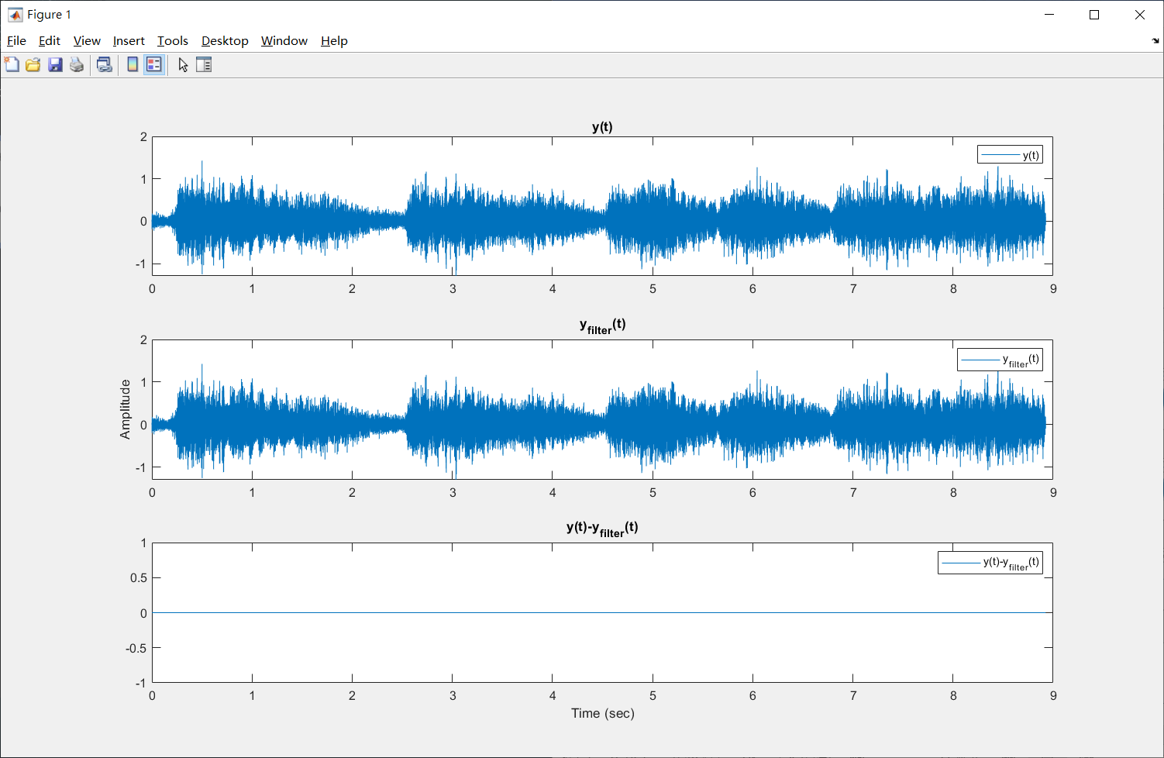

圖 2-5

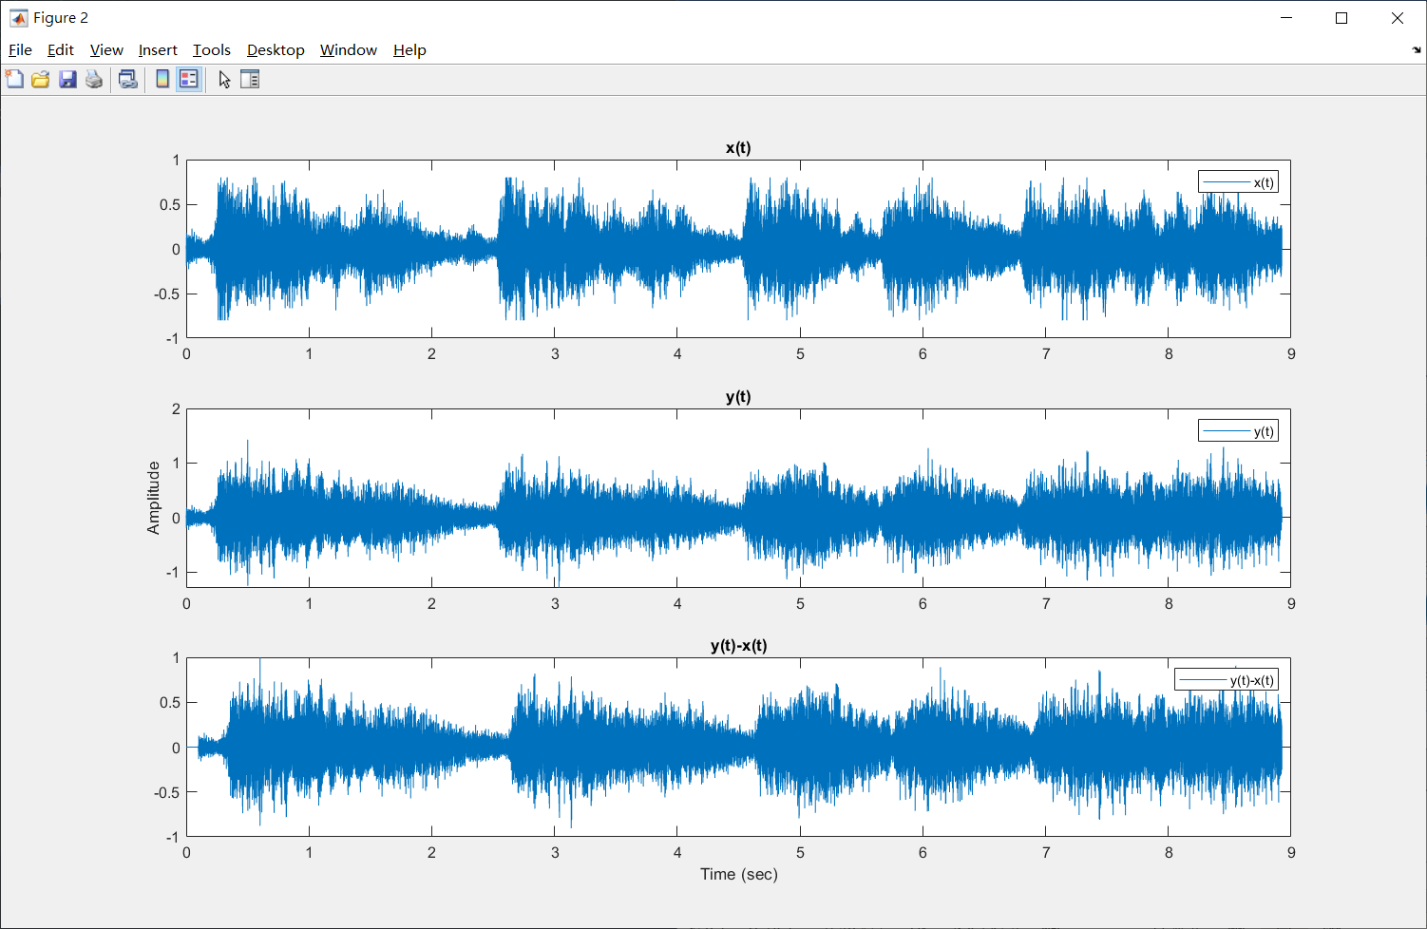

圖 2-6

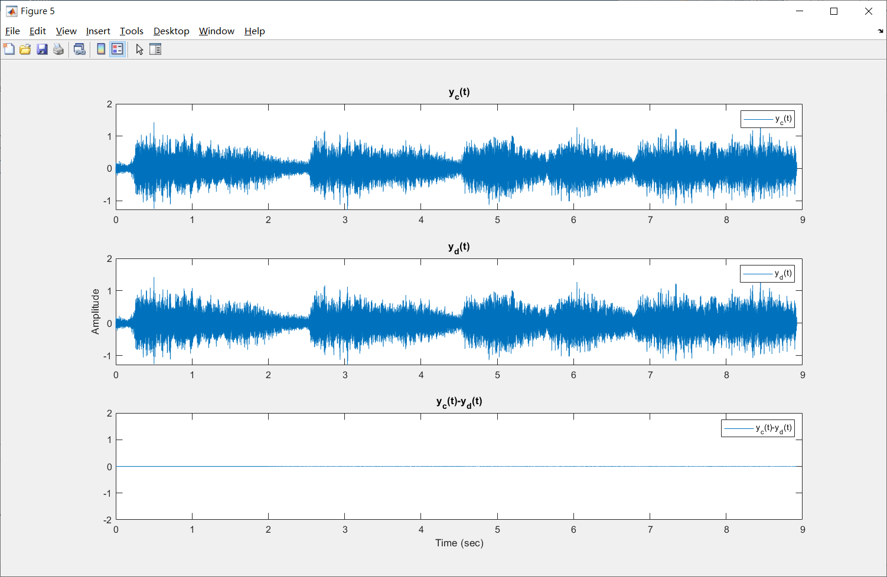

圖 2-7

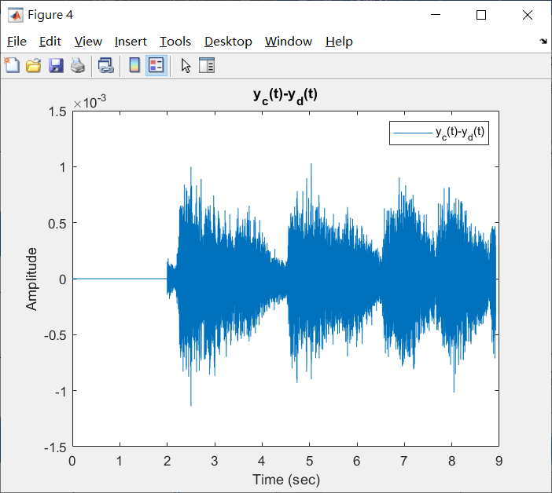

圖 2-8

1. 在(b)小題時，我們得出一個stable的reverberator系統的條件為，因此在此題我將分別設為和，即可得到一個unstable的系統，其波形如下圖2-9所示，數值會隨著時間，以指數成長。此時的音檔output在一開始的短暫時刻還能聽出正常的聲音，但隨著時間的增加，振福也隨著指數上升，數值很快的就超越了電腦硬體所能播出的最大音量，變成了當機的聲音，聽起來像是一種槍聲在不斷的重複撥放。

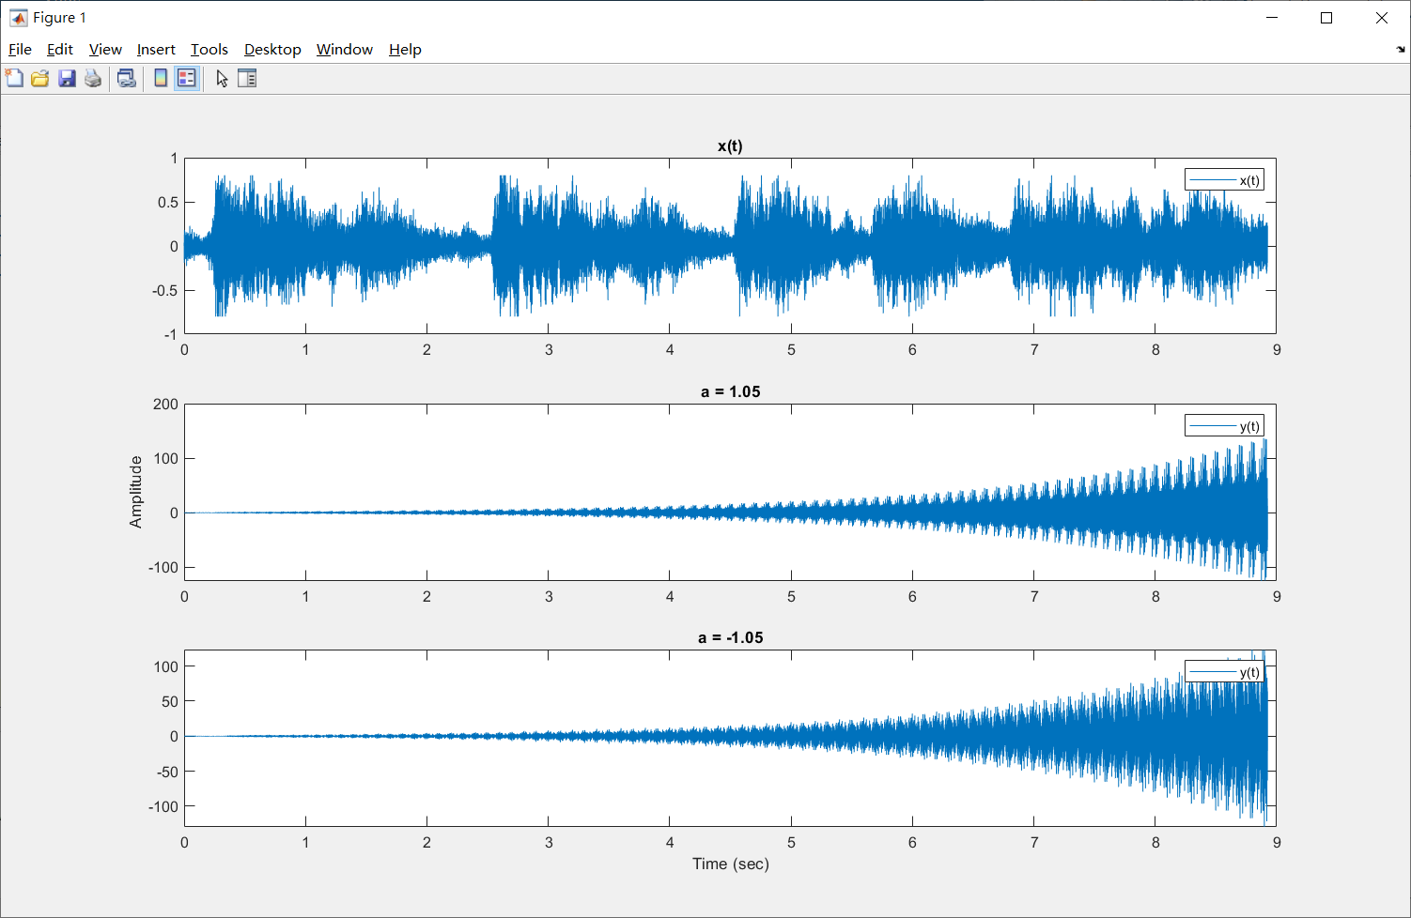

圖 2-9

1. 在之前的小題中，我們都將initial condition設為，而在這個小題，我們在時將分別設為和一個介於的一個隨機數，並比較不同的initial condition對輸出的影響。由下圖2-10和放大後的圖2-11可以看出initial condition主要影響在一開始的輸出，大約在，為2個的範圍，這是因為，當時，其影響力就越來越小了，越難越看得出差別。這也可以由來解釋，initial condition主要影響的是transient response，也就是一開始的輸出。

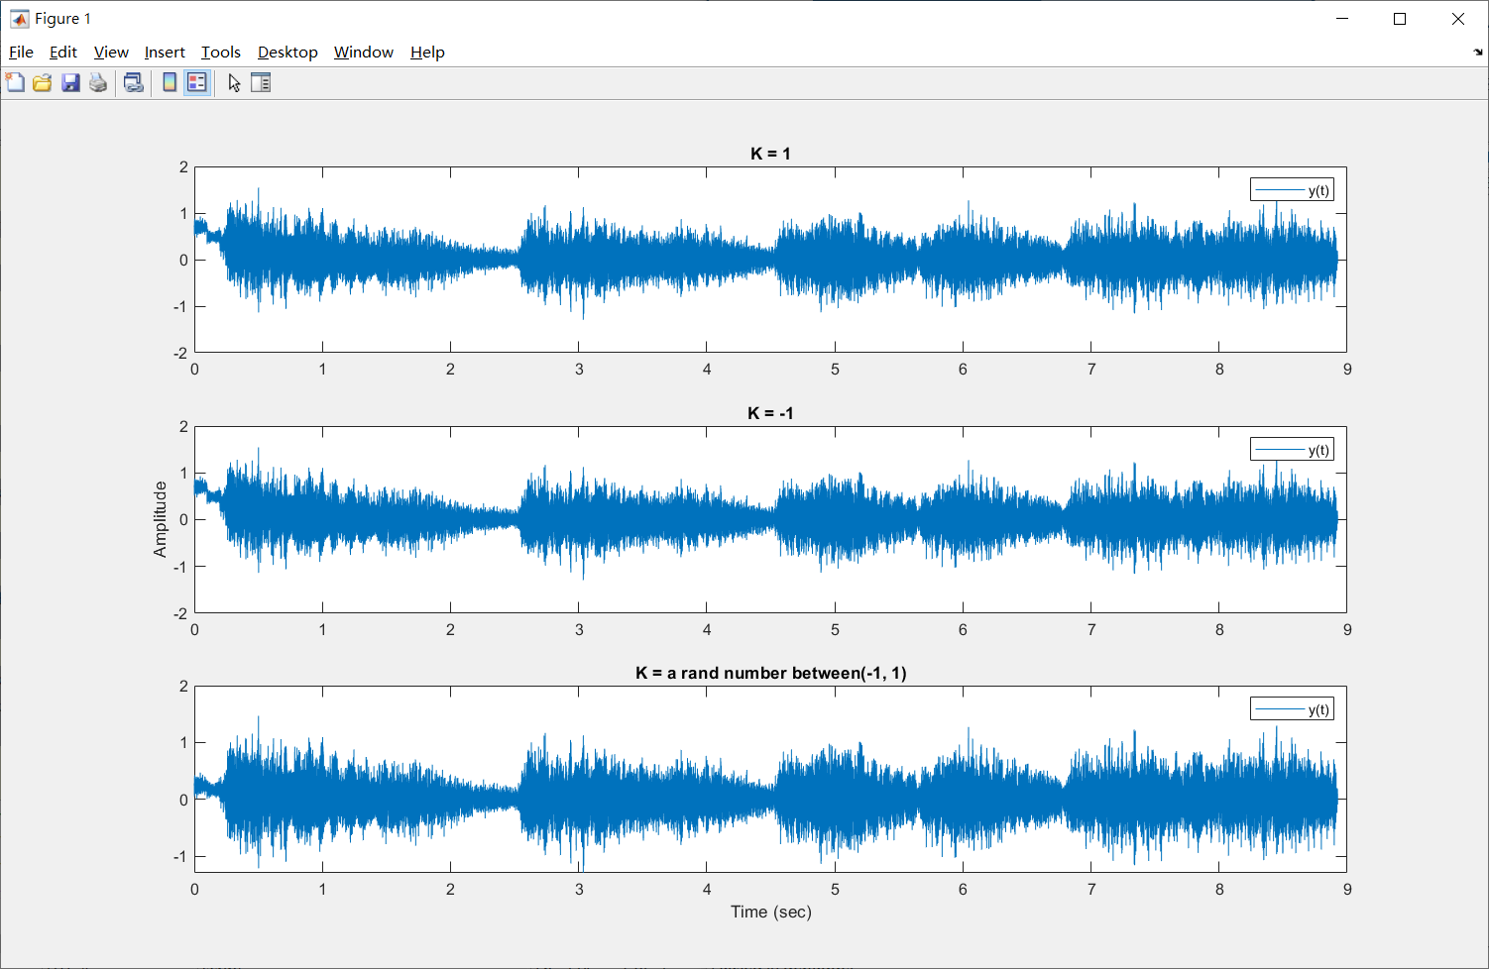

圖 2-10

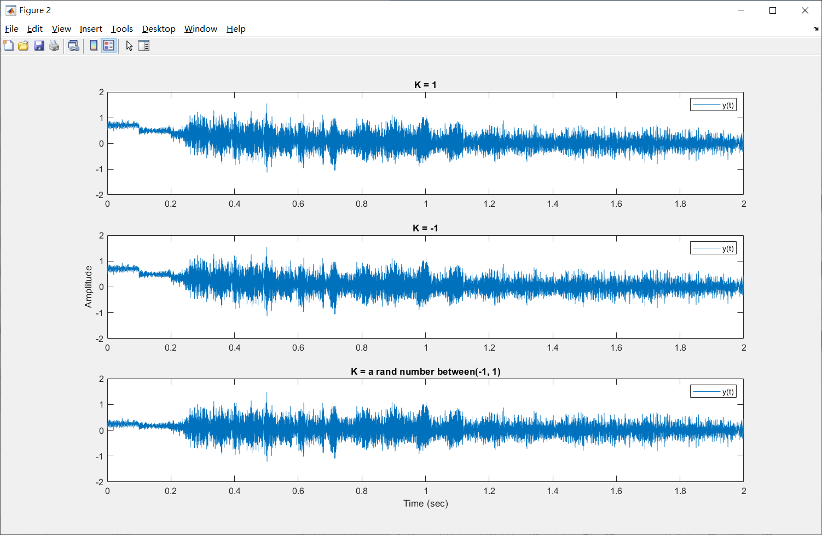

圖 2-11

1. 在這個小題我選擇了3個不同的來做magnitude response，並由於，因此不同的就有不同的值，即代表不同的reverberator，藉此找出不同系統的magnitude impulse差異。由圖2-12可看出圖形於具週期性，而此週期與有關，關係式為，的單位為，沒有單位，例：當。透過此關係式，我們可以知道當頻率時，此頻率會被系統最放大；當頻率時，此頻率會被系統最縮小，這邊頻率所使用的單位為。

Bonus：在(g)小題我們只考慮區間的頻率，這是因為DT訊號在頻率上具有週期性，也就是。以作為討論，此時最高的頻率出現在，最低的頻率出現在，頻率以為對稱，若要考慮到所有的頻率只需要取區間即可，對應到CT訊號的頻率則為。

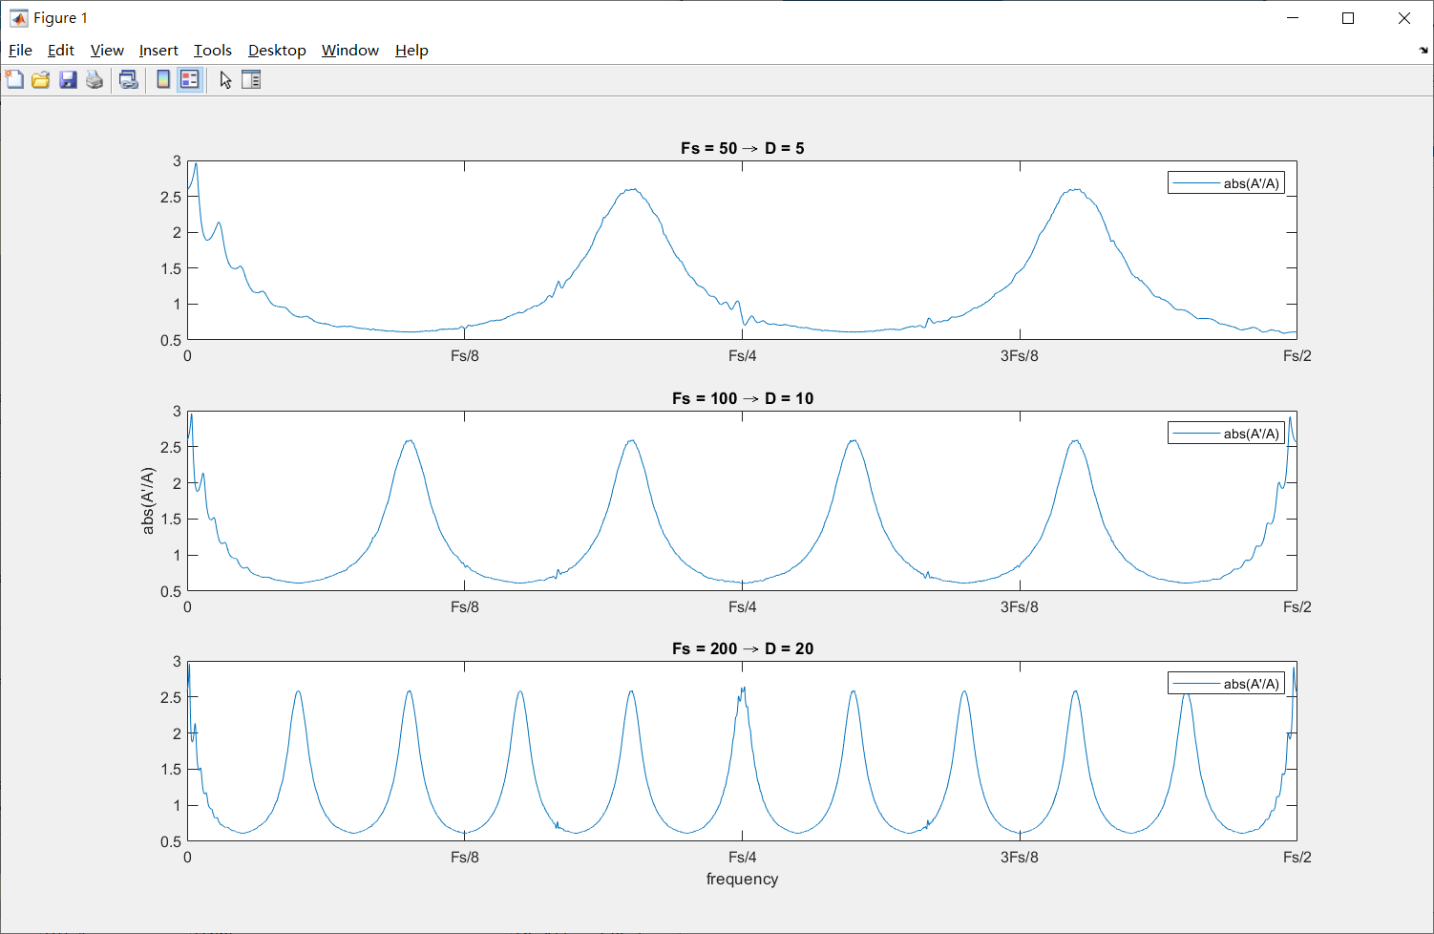

圖 2-12